Mapa 1 Map 1

Zahraniční obchod se sousedními zeměmi za leden až březen 2009
External Trade with Neighbouring Countries, January - March 2009

v mld. Kč FOB/CIF (běžné ceny)
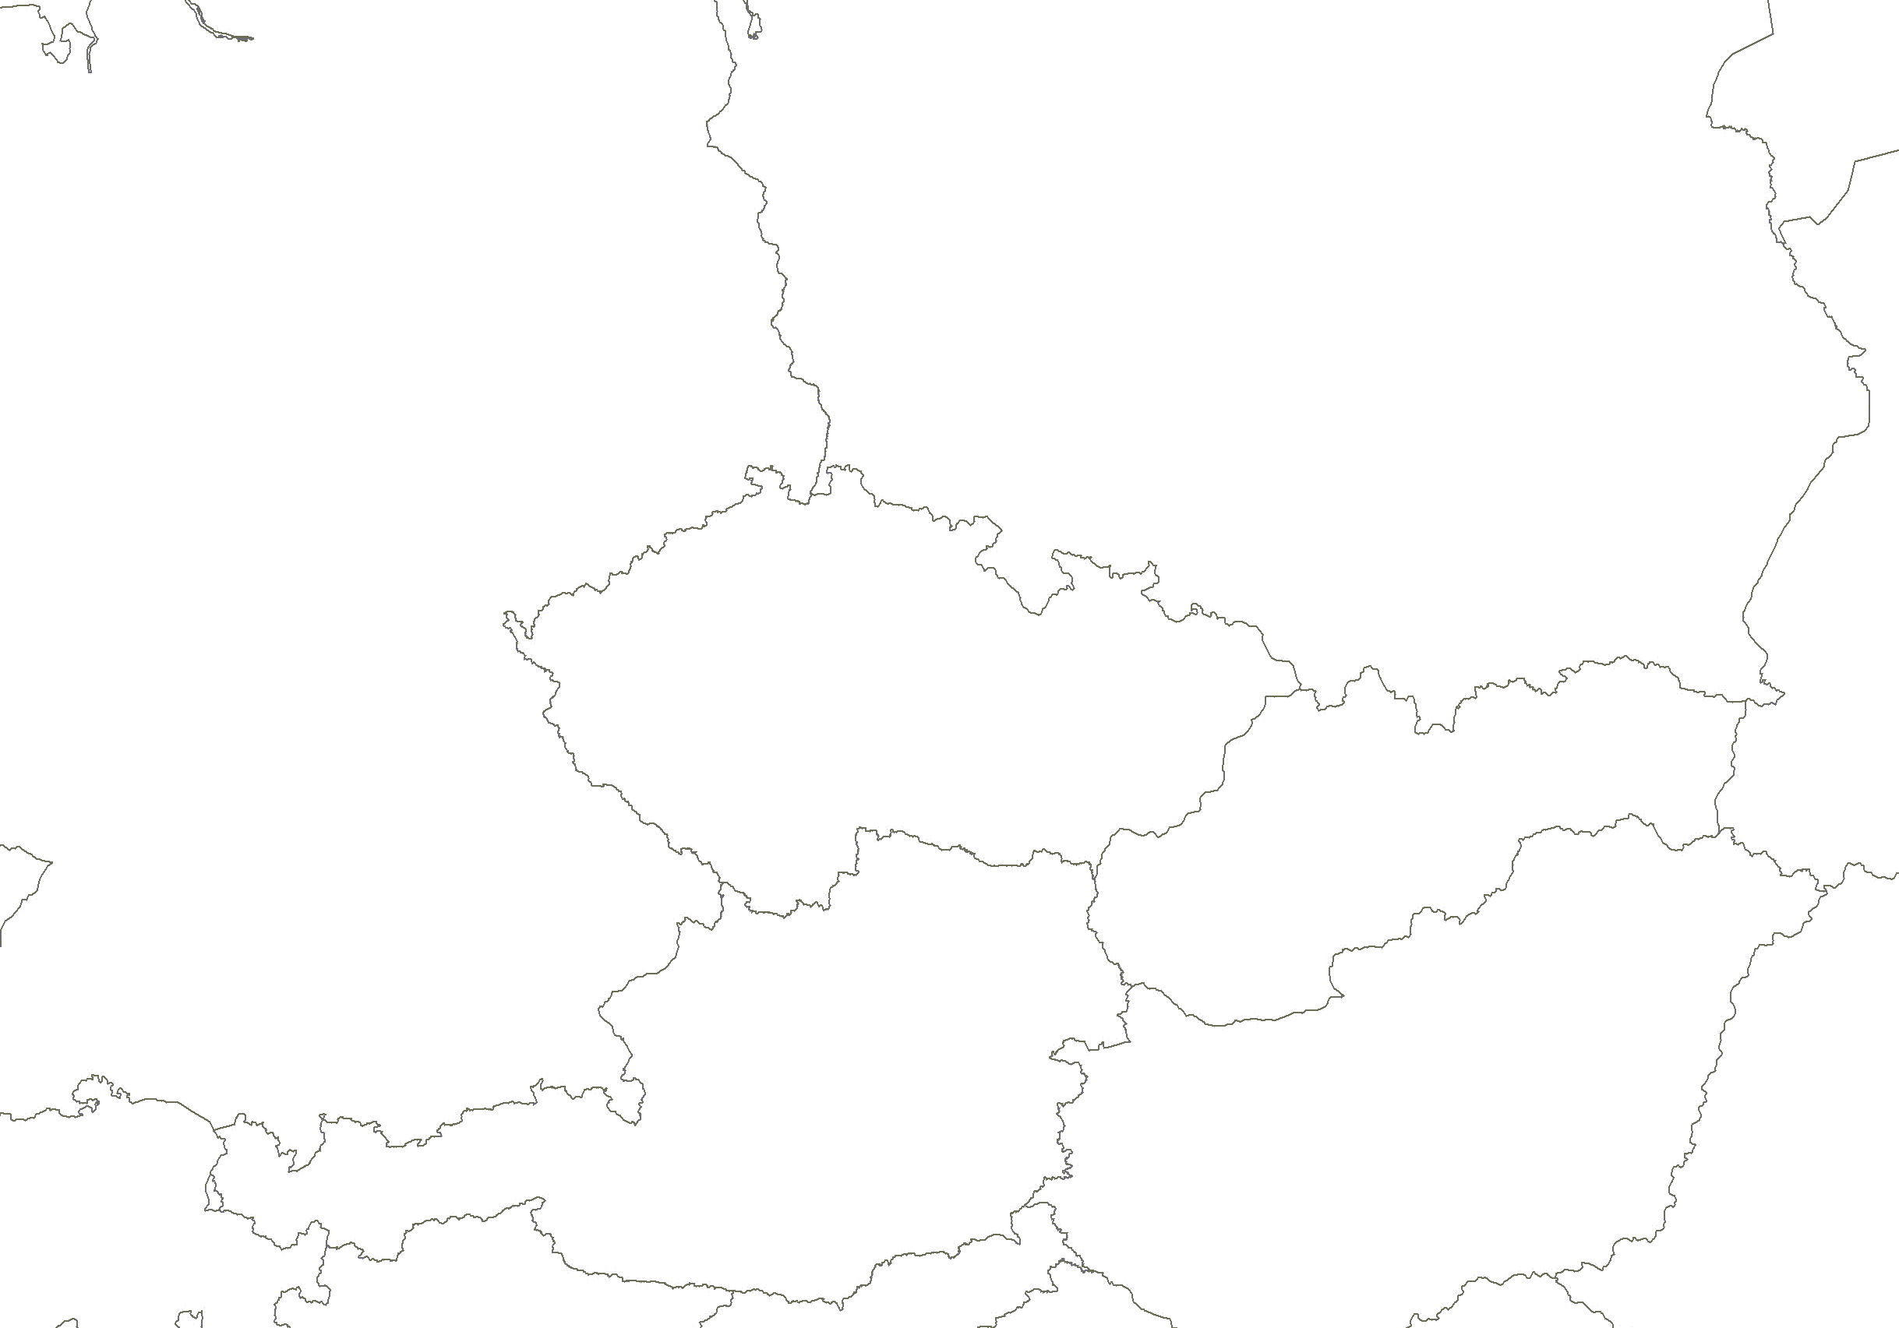
CZK billion FOB/CIF (current prices)
Česká republika

Czech republic
Polsko

Poland
vývoz
Exports

30,1

dovoz
Imports

29,6

Německo

Germany
vývoz
Exports

177,2

dovoz
Imports

125,2

vývoz
Exports

25,0

dovoz

Imports

18,0

vývoz
Exports

46,9

dovoz
Imports

24,6

Rakousko

Austria
Slovensko

Slovakia

